1.文件夹第一层结构截图

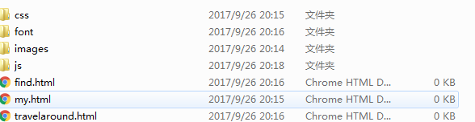

2.css命名：

travelaround.css

find.css

my.css

3.js命名

travelaround.js

find.js

my.js

4.图片命名：

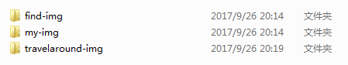

5.字体

以最初的阿里图库下载为基础，需要补充的可自行下载png格式；严禁重新自行下载font

项目分配情况：(如需要补充或更换项目，可彼此告知后方可更换或补充)

马雨洁：首页、

里程商店、

门票

杨学子：旅游线路—推荐 、

火车票搜索、

目的地

樊博：我的、

发现、

周边游

备注：1、严禁出现以上规定外的其他文件夹；

2、文件命名以其项目的英文为标准（eg:我的 my.html ;my.js;my.css ; ）